Tài khoản khách hàng:

+ userName: kh2

+ password: 123

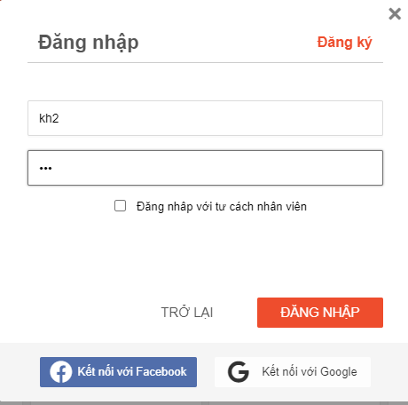

Tai Khoản Quản Lý:

+ UserName: admin

+ password: 123

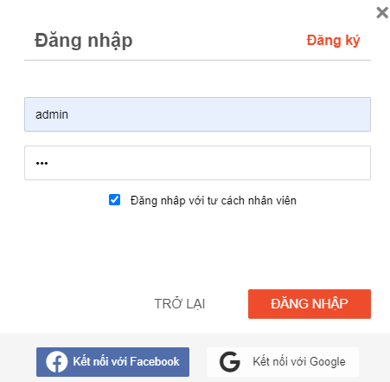

Thư muc code xử lý Khách Hàng: ./pages/user

Thư muc code xử lý Quản Lý: ./pages/admin

Thư mục xử lý dữ liệu dùng chung: ./pages/database

Tài khoản login CSDL:

+UserName: root

+Password: “”